Сценарий открытого занятия

Преподаватель: Хохлов Сергей Николаевич

Дисциплина: МДК.03.02. Ремонт и техническое обслуживание сетевого оборудования
Специальность: 10.02.03 (090305) Информационная безопасность автоматизированных систем
Группа:12ЗИ0БС1
Дата проведения: 06.10.2015г.

Тема занятия: Изучение базовых команд настройки сетевой операционной системы

Продолжительность занятия: 1час 30 минут

Цели занятия:
Изучить режимы работы сетевой операционной системы
Изучить базовые команды настройки сетевой операционной системы

Задачи:
Образовательные:
- обобщить и систематизировать материал, полученный на предыдущих занятиях, связанных с сетевыми операционными системами
- раскрыть суть понятия Cisco IOS (от англ. Internetwork Operating System — Межсетевая Операционная Система);
- представить различные методы доступа к устройству Cisco IOS.
- актуализация и визуализация изучаемого содержания на занятии.
Развивающие:
- мотивировать интерес к учебе через познавательную, творческую деятельность обучающихся;
- формировать умения сопоставлять, обобщать и делать выводы;
Воспитательные:
- способствовать развитию общих компетенций

Формирование общих компетенций:
ОК 2. Организовывать собственную деятельность, определять методы и способы выполнения профессиональных задач, оценивать их эффективность и качество.
ОК 4. Осуществлять поиск, анализ и оценку информации, необходимой для постановки и решения профессиональных задач, профессионального и личностного развития.
ОК 5. Использовать информационно-коммуникационные технологии для совершенствования профессиональной деятельности.

Формирование профессиональных компетенций:
ПК 3.1. Применять инженерно-технические средства обеспечения информационной безопасности.

Методы обучения: наглядно-иллюстративный, самоконтроль.

Формы работы на занятии: индивидуальная, фронтальная.

Тип занятия: комбинированный урок

Технические средства обучения: компьютеры, интерактивная доска, проектор.

Ожидаемые результаты:
- Формирование мотивации к учению и познанию;
Предметные:
- Формирование навыков работы с сетевой операционной системой.
Эффективность использования ИКТ:
- слайды презентации усиливают наглядность, активность;
- тестирование с использованием компьютера позволяет быстро и качественно провести самоконтроль.

Этап занятия | Содержание этапа занятия
1. Организационный момент, разминка | Вводная часть занятия: разминка – слайд с заданием – Необходимо составить набор команд для системы голосового управления - Представьте, что вы — инженер компании по производству автомобилей. В данный момент эта компания работает над созданием новой модели автомобиля. Автомобиль будет оснащён специально отобранными функциями, управлять которыми будет водитель с помощью специальных голосовых команд.  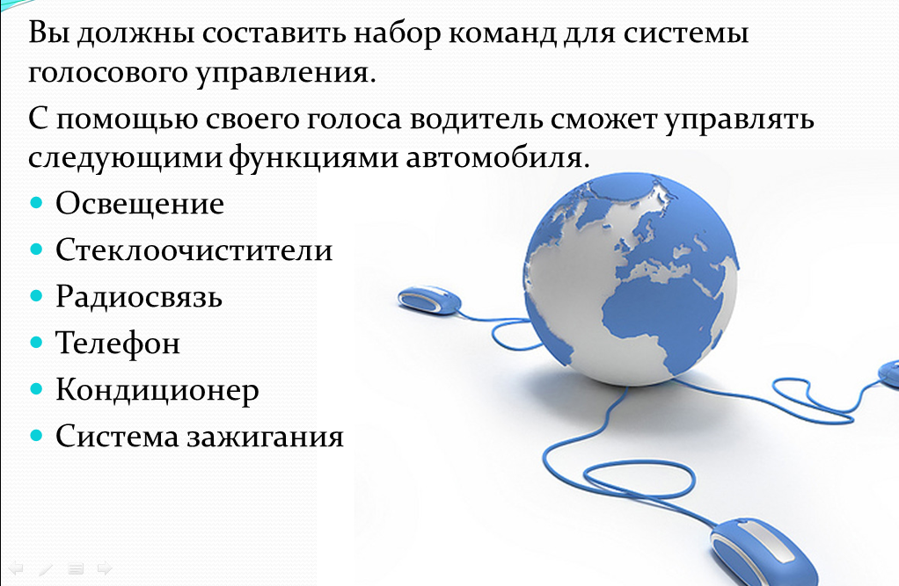
2. Актуализация опорных знаний | Во фронтальной беседе преподаватель предлагает студентам вспомнить основные части операционной системы. Предлагается вспомнить и записать их на листах. Затем команды представляют свое решение.
2. Актуализация опорных знаний | 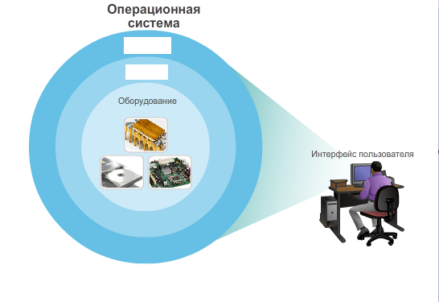
2. Актуализация опорных знаний | Студенты вспоминают, наиболее популярные операционные системы, распространяемые по коммерческим лицензиям и лицензиям GPL. После этого идет обсуждение правильности представленных ответов, подводится итог актуализации опорных знаний.  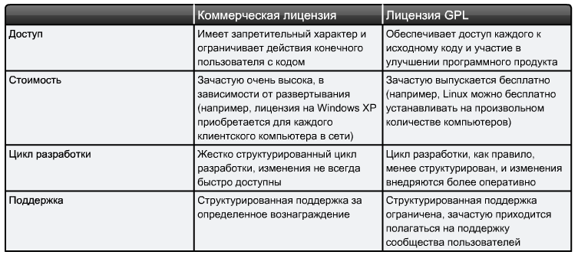
3. Изучение нового материала | Изучение базовых команд настройки сетевой операционной системы  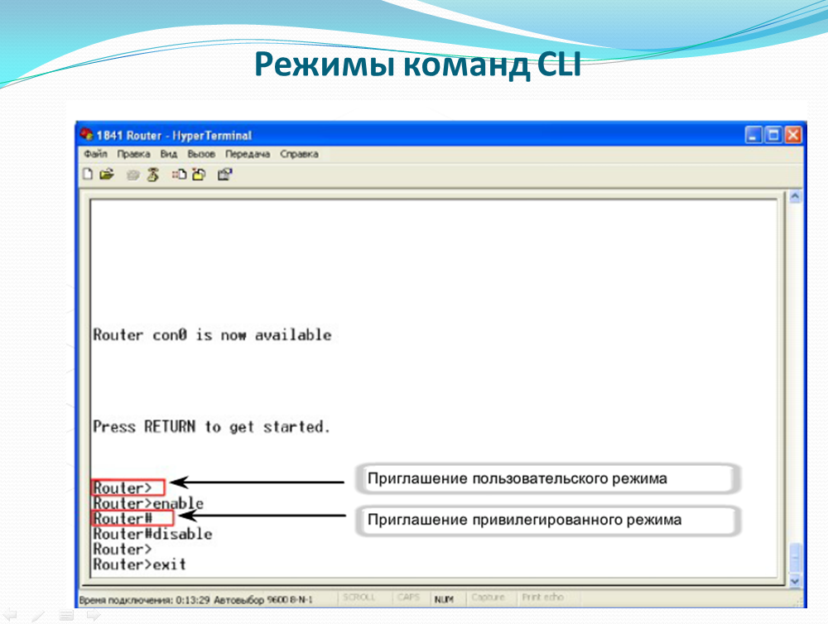
3. Изучение нового материала | 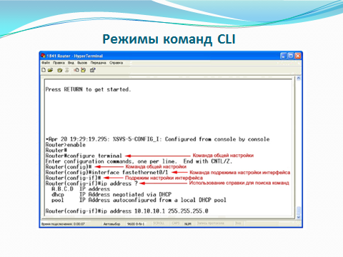
3. Изучение нового материала | 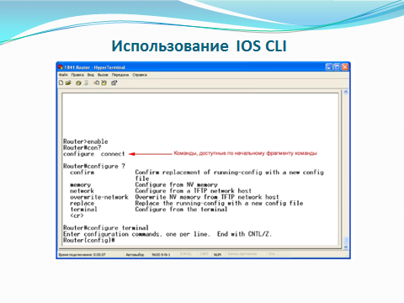
3. Изучение нового материала | 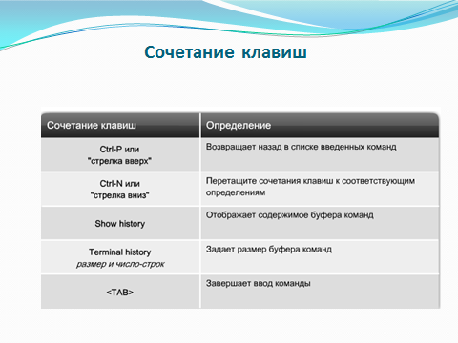
3. Изучение нового материала | 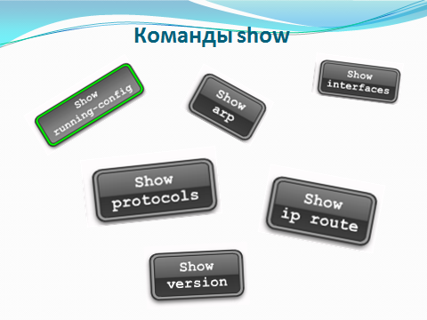 | 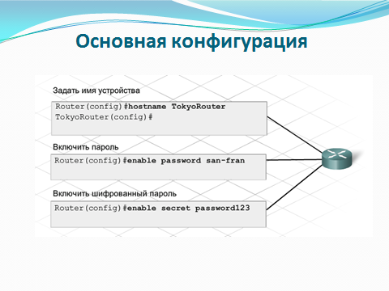
3. Изучение нового материала | 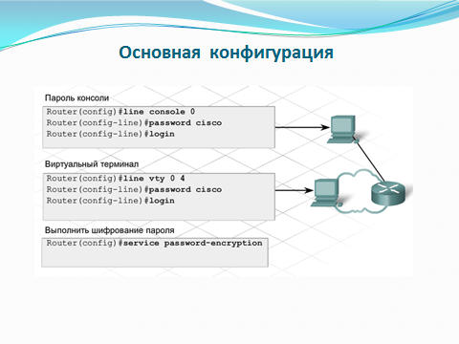 | 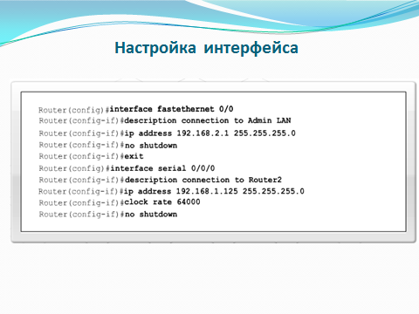
4. Закрепление материала | Фронтальные ответы на вопросы  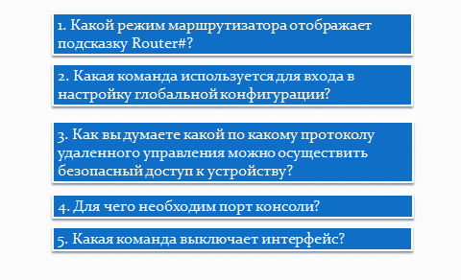
5. Тестирование | Студенты на компьютерах отвечают на 10 вопросов тестов по данной теме (самоконтроль)
6 Подведение итогов занятия | Преподаватель предлагает каждому студенту оценить свою работу на занятии
7. Домашнее задание | Выполнение самостоятельной работы №16

